«Формирование сенсорных эталонов детей раннего возраста в игровой деятельности»

Сенсорное развитие составляет фундамент общего умственного развития ребенка, оно необходимо для успешного обучения ребенка. С восприятия предметов и явлений окружающего мира начинается познание. Все другие формы познания строятся на основе образов восприятия, являются результатом их переработки
Сенсорное развитие – развитие у ребенка процессов восприятия и представлений о предметах и явлениях окружающего мира. Чтобы оно проходило полноценно, необходимо целенаправленное сенсорное воспитание.
Сенсорное воспитание служит основой познания мира, первой ступенью которого является чувственный опыт. Успешность умственного, физического, эстетического воспитания в значительной степени зависит от уровня сенсорного развития детей

Основные линии сенсорного развития детей раннего возраста это:
1. Усвоение сенсорных эталонов.
2. Способ восприятия.
3. Обследование предметов.

ЦЕЛЬЮ дидактических игр является - решение задач сенсорного воспитания дошкольников в условиях детского сада.
Были поставлены следующие задачи:
- Развивать и совершенствовать у детей дошкольного возраста все виды восприятия, обогащать их чувственный опыт; мелкую моторику воспитанников;
- Повышать уровень знаний у родителей по сенсорному развитию и воспитанию дошкольников;
Хорошим помощником в развитии мелкой моторики в нашей группе являются различные развивающие игрушки, которые мы сделали сами.
Игра «Солнышко»
Цель: развитие мелкой моторики рук, сенсорное развитие.
Ход игры: берутся прищепки жёлтого цвета и крепятся к круглому солнышку
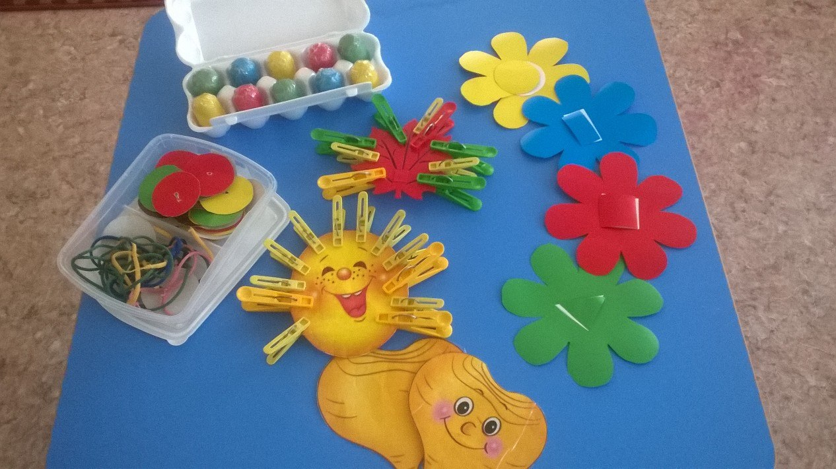

Игра «Явление природы»
Цель: развитие мелкой моторики рук, сенсорное развитие.
Ход игры: берутся прищепки жёлтого цвета для солнца, голубые для облачка, зеленые для дерева, и крепятся согласно цвету или логике: например дерево коричневое, а листья у него зеленые летом, и могут быть жёлтые осенью, все это проговаривается.
Игра «Явление природы 2»
Цель: развитие мелкой моторики рук, сенсорное развитие, развитие воображения соотношение явлений природы.
Ход игры: берутся прищепки жёлтого цвета для солнца, голубые для облачка, зеленые для дерева, и крепятся согласно цвету или логике.
Для развития образного мышления можно проговорить, что прищепки прикрепленные к тучке могут обозначать начавшийся дождь. Зеленые прищепки – листья на дереве распустились наступило лето, жёлтые – осень пришла.

Игра «Гусеница»

Цель: развитие мелкой моторики рук, сенсорное развитие, развитие воображения.

Ход игры: игра соревнование, на шнурок одеваются бусинки, одного или разных цветов, в зависимости от задания воспитателя, чья гусеница получиться больше.
Игра «Находка»
Цель: развитие мелкой моторики.
Ход игры: необходимо найти мелкие игрушки в семенах фасоли. Игра проводиться под пристальным контролем воспитателя.
Игра «Мягкий ёжик»
Цель: развитие мелкой моторики рук, массаж рук.
Ход игры: Катаем шарик между ладошек.
«Дождик вылился из тучки,
Вымыл ежику колючки.
Еж доволен - сыт, умыт,
На кроватке сладко спит! »
Игра «Найди пару»
Цель: Учить подбирать предметы разных пропорций по образцу, закреплять знания основных цветов спектра, развивать внимание, память.
Оборудование: Изображения шарфов и варежек, выполненные из картона разного цвета.
Словарь: Шарф, варежки, синий, красный, зеленый, желтый.
Ход игры:
Воспитатель вносит в группу кукол в разноцветных шапочках и предлагает детям подобрать им одинаковые по цвету варежки и шарфы. Плоскостные изображения шарфов и варежек раскладываются на столе врассыпную. Кукол сажают на стулья вокруг стола. Воспитатель показывает детям, как подбирать теплые вещи для кукол. Затем предлагает выполнить задание самостоятельно, одев свою куклу. В игре могут принять участие несколько человек. Тогда задание выполняется на скорость, кто первым соберет комплект для своей куклы.

Игра «Большие и маленькие»
Цель: Учить детей различать предметы по величине; формировать представления об относительной величине предметов. Научить располагать в порядке убывания величины три-четыре предмета. Учить расчленять изображение предмета на составные части и воссоздавать сложную форму из частей.
Оборудование: Карточки с изображением большого предмета, предметы маленького размера (целые), части большого предмета.
Словарь: Большой, поменьше, маленький, наименования предметов и игрушек.
Ход игры:
Педагог раскладывает большие карточки, дает ребенку по одному предмету маленького размера. Ребенок должен не просто узнать предмет, а соотнести изображения предметов по величине. После этого закрепляется результат в слове, дается графическая табличка – «большой», «маленький».
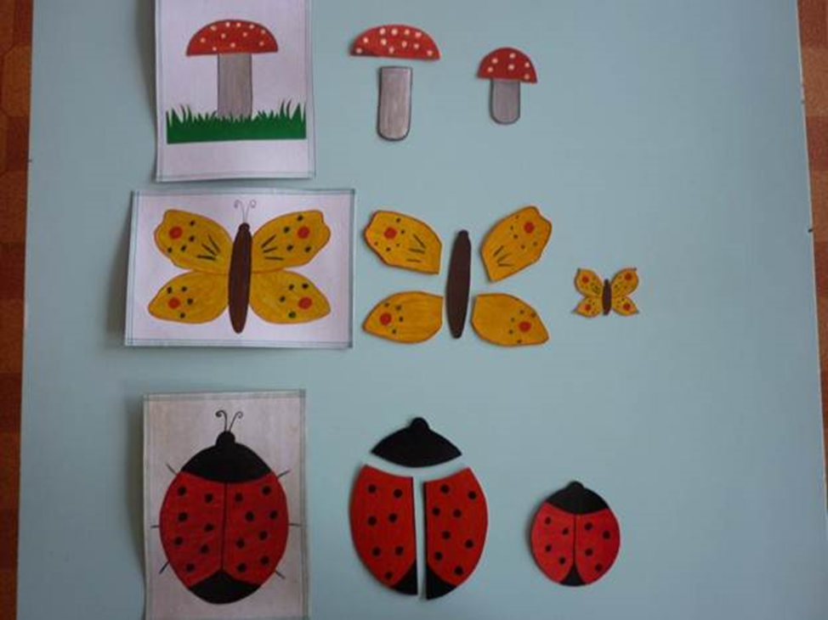
Игра «Сладкие ягоды»
Цель: Учить детей осуществлять выбор цвета по образцу, развивать зрительное восприятие, мелкую моторику, поддерживать эмоционально – положительное отношение детей к совместной игре.
Оборудование: Подносы основных цветов – 4 шт., изображения фруктов и ягод, выполненные из картона таких же цветов – по 10 шт. каждого цвета.
Словарь: Синий, красный, зеленый, желтый.
Ход игры:
Воспитатель вносит плоскостные изображения фруктов, рассматривает их с детьми, обращает внимание на цвет. Раскладывает подносы на столе перед играющими. Затем предлагает игрокам по сигналу отобрать изображения ягод и фруктов такого же цвета, как и поднос. На зеленый поднос – крыжовник, на красный – вишни, на синий – сливы, на желтый – яблоки.
Игра «Разноцветные палочки»

Цель: Учить детей различать основные цвета, упражнять в раскладывании палочек по коробкам соответствующего цвета, развивать зрительное восприятие, мелкую моторику.
Оборудование. Деревянные палочки, окрашенные в четыре основных цвета, коробочки аналогичных цветов, дополненные изображениями животных.
Словарь. Синий, красный, зеленый, желтый.
Ход игры.
Воспитатель расставляет на столе коробочки четырех цветов и показывает разноцветные палочки, которые рассыпал мишка. Детям – участникам предлагается разложить все палочки по коробкам своего цвета. Воспитатель рассматривает палочки, обращая внимание детей на то, что цвет палочки и коробки совпадают (такой же).
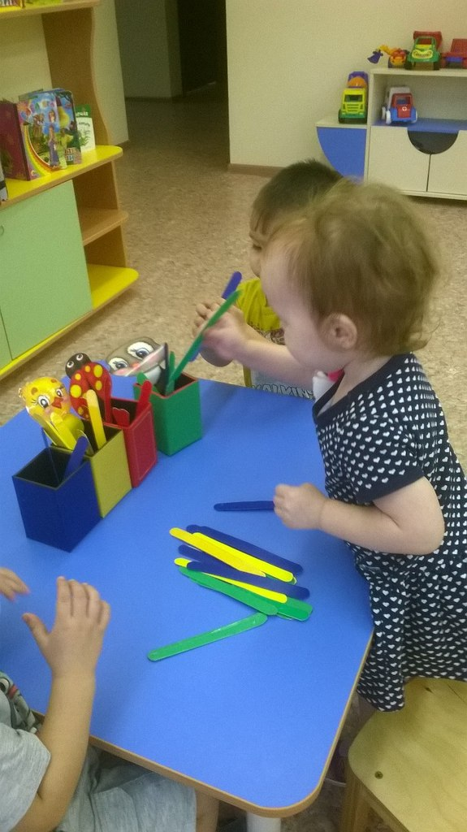
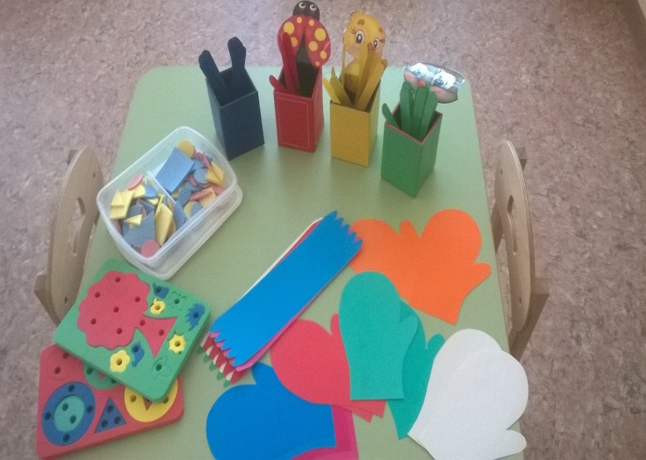
Игра «Рассели по домикам»
Цель: научить различать предметы по цвету с помощью операции сравнения однородных и разных по цвету предметов, формировать практические действия по цветовому различению.
Материал:
- Цветные домики 4 основных цветов,
- «Животные или человечки» разного цвета.
Ход игры: Расселить «веселых человечков» по своим домикам.

Игра: «Разложи яички в свои домики»
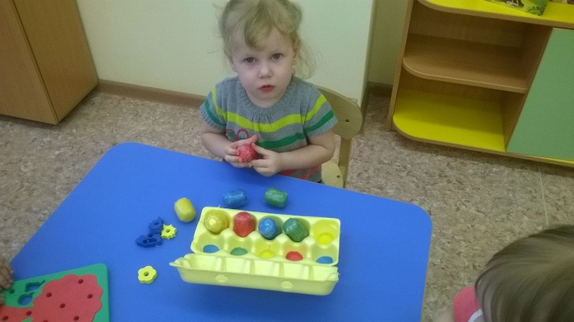
Цели: Формировать умение различать и правильно называть 4-е основные цвета; учить совмещать яичко с ячейкой, производить соотносящие действия (ориентир по цвету); действовать целенаправленно, последовательно: слева направо, не пропуская ячеек; развивать мелкую моторику пальцев рук.

Дидактическая игра «Волшебный мешочек»
Цель: закреплять умение детей называть овощи и их цвет; развивать зрительную память, внимание.
Материал: «волшебный мешочек», овощи.
Ход игры:
Воспитатель предлагает детям по очереди извлечь из «волшебного мешочка» овощ, назвать его и цвет. Воспитатель может предложить, не глядя в мешочек, найти то, что он скажет. Поочередно играют все дети.
Игра «А давай мы, поиграем»
Цель: Развивать у детей мышление, внимание, фантазию, восприятие устной и зрительной информации.
Совершенствовать все виды счёта.
Учить обобщать и сравнивать предметы по величине.
Развивать мелкую моторику пальцев рук.
Формировать представления о геометрических фигурах, формах.
Закреплять умение классифицировать предметы по общим качествам
(форме, величине, цвету)
Развивать речь детей.
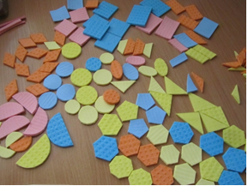

Анализ проведенной работы
Анализ проведенной работы показал, что систематическая и планомерная работа в данном направлении, а также использование дидактических игр эффективно помогает развивать познавательную деятельность, развитие речи и сенсорных эталонов.
Задания нацеливают ребенка на усвоение способов ориентировки в окружающем мире. На основе использования игр по сенсомоторике и упражнений на развитие тактильного и зрительного восприятия, у дошкольников развиваются наблюдательность, внимание, память, воображение, упорядочиваются впечатления, которые они получили при взаимодействии с внешним миром, расширяется словарный запас, приобретаются навыки игровой, учебной и экспериментально-поисковой деятельности.
